COMUNE DI PIETRASANTA

Avviso pubblico per l'affidamento dell'incarico per la redazione del piano di sicurezza, finalizzato al rilascio dell’autorizzazione, della tensostruttura installata a Pietrasanta nel campo della Rocca per la manifestazione “Modarte 2016” del 23 aprile 2016. - Approvazione

Senza impegno alcuno da parte di questa Amministrazione si invitano gli interessati a far pervenire improrogabilmente entro le ore 13,00 del giorno 21 MARZO 2016 la relativa proposta per l’affidamento dell’incarico di cui in oggetto.

La proposta dovrà:

- indicare la misura del corrispettivo offerto (IVA esclusa) comprensivo di ogni e qualsiasi prestazione riportata nell’allegato schema di convenzione di incarico;
- contenere il curriculum delle esperienze maturate per prestazioni similari;
- contenere l’impegno ad accettare, incondizionatamente, le clausole contenute nell’avviso pubblico e nello schema di convenzione allegati;
- riportare in calce la sottoscrizione da parte del soggetto interessato;
- pervenire all’Ufficio Protocollo del Comune di Pietrasanta- Piazza Matteotti 29 – 55045 Pietrasanta (LU) – in busta sigillata pena l'esclusione sulla quale dovrà essere riportata la seguente dicitura: “Avviso pubblico per l'affidamento dell’incarico per la redazione del piano di sicurezza, finalizzato al rilascio dell’autorizzazione, della tendostruttura installata a Pietrasanta nel campo della Rocca per la manifestazione Modarte 2016 del 23 aprile 2016”, o a mezzo PEC all’indirizzo comune.pietrasanta@postacert.toscana.it. Le offerte inviate a mezzo posta dovranno pervenire entro e non oltre il termine sopraindicato all’Ufficio Protocollo.

L’incarico sarà conferito al soggetto che avrà presentato la migliore proposta valutata sulla base dei seguenti punteggi:

- Fino a 40 punti per il ribasso sul corrispettivo, fissato in € 1.200,00, I.V.A. e oneri previdenziali esclusi, assegnati sulla base della seguente formula:

X = Pi x C
Po
dove:
X è il punteggio attribuito al concorrente;
Pi è il prezzo offerto più basso;
C è il punteggio massimo (30) attribuito all’offerta economica
Po è il prezzo offerto.

Non saranno ammesse offerte in aumento

b) Fino a 60 punti per il curriculum di cui 1 punto, fino ad un massimo di 40 punti, per ogni piano di sicurezza redatto per manifestazioni di pubblico spettacolo organizzate dalla Pubblica Amministrazione e 0,50 punti, fino ad un massimo di 20 punti, per ogni piano di sicurezza redatto per manifestazioni di pubblico spettacolo organizzate da soggetti privati.

Si allega al presente bando il disegno della tendostruttura con indicate le strutture (palchi e sedie) che verranno installate

L’Amministrazione Comunale si riserva in ogni caso la facoltà di non assegnare l’incarico ovvero assegnarlo anche in presenza di una sola proposta, senza che nulla possano eccepire i soggetti partecipanti in merito.
La violazione anche di una sola delle prescrizioni contenute nel presente avviso potrà essere motivo di esclusione.

Pietrasanta lì, .................

Il Funzionario delegato
Marcello Forconi
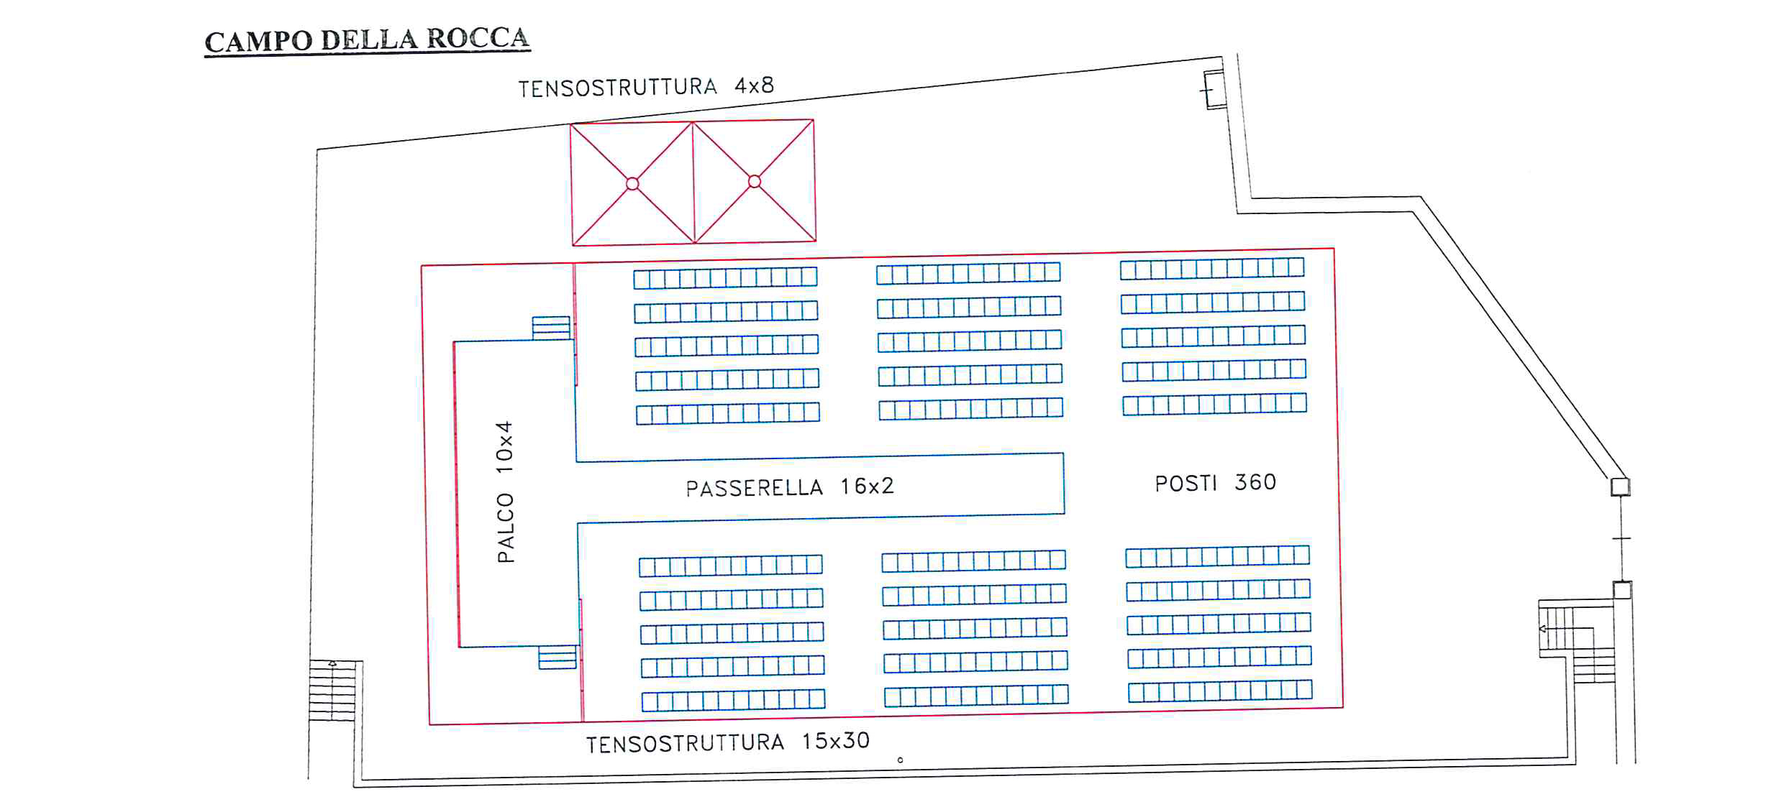
CONVENZIONE dI incarico per la redazione deL pianO di sicurezza, FINALIZZATO AL RILASCIO DELL’AUTORIZZAZIONE, DELLA TENDOSTRUTTURA INSTALLATA A PIETRASANTA NEL CAMPO DELLA ROCCA PER LA MANIFESTAZIONE “MODARTE 2016” DEL 23 APRILE 2016.

Il giorno ……………….. del mese di ……………….. dell'anno duemilasedici, presso la Sede Comunale,

TRA

Il Comune di Pietrasanta (di seguito "Comune") in persona del Dirigente dell’Area Servizi al Cittadino, Dott. Massimo Dalle Luche nato a Massa il 6/3/1962 domiciliato in ragione della sua carica presso il Comune di Pietrasanta, Piazza Matteotti n. 29 che interviene nel presente atto ai sensi dell’art. 107 comma 3 lett. C) del D.L.vo n. 267/00, autorizzato con determina dirigenziale n. ...... del ...............;

E

la ditta ......................................................................................................................... in persona del Sig. …………………………………………......................... (di seguito "Incaricato")

SI CONVIENE E SI STIPULA QUANTO SEGUE

- La ditta ....................., assume l'incarico di redazione del piano di sicurezza della tendostruttura installata sul campo della Rocca, finalizzato al rilascio dell’autorizzazione allo svolgimento dell’evento “Modarte 2016” del 23 aprile p.v. ore 21,00.
- L'incaricato si obbliga a prestare la propria attività affiancando il Comune nell'organizzazione dell’evento indicato al punto 1 della presente convenzione, ivi compresa la partecipazione a tutte le riunioni della C.C.V.L.P.S. (Commissione Comunale di Vigilanza sui Locali Pubblico Spettacolo), consegnando al Comune ed ai componenti della Commissione suddetta indicativamente copia dei seguenti documenti:
- piano di sicurezza della manifestazione di cui al precedente punto 1 (Requisiti Essenziali per la Sicurezza sintetici e Requisiti Essenziali per la Sicurezza dettagliati);
- stesura del documento di valutazione dei rischi durante l’evento;
- scheda di valutazione del rumore e relativa deroga al piano comunale dei rumori;
- eventuali collaudi delle strutture, ivi compresa la scheda di collaudo dell’impianto elettrico se non fornita da altro soggetto.
- L'opera di incarico riveste carattere personale, tuttavia l'incaricato potrà avvalersi anche dell'ausilio di terze persone, delle quali resterà comunque unico responsabile sotto tutti i profili nei confronti del Comune e dei terzi.
- L'incarico è conferito a partire dalla data di sottoscrizione della presente convenzione ed avrà la durata fino alla fine dell’evento.
- Il compenso per la prestazione di cui al punto 2) è stabilito in € ....................................., oltre I.V.A. e oneri previdenziali, da liquidarsi in via posticipata, e comunque entro 30 giorni dalla data del rilascio dell’autorizzazione allo svolgimento della manifestazione oggetto della presente convenzione.
- Per qualsiasi controversia riguardante l'interpretazione o l'attuazione della presente convenzione, le parti eleggono come Foro competente quello di Lucca.
- Le parti convengono che la presente scrittura sia registrata soltanto in caso d'uso con tutti gli oneri a carico della parte soccombente.
- Per quanto non previsto dalle presente convenzione si applicano le norme contenute nel Codice Civile in materia di contratti di lavoro autonomo e/o professionali.

Letto, approvato e sottoscritto

Il Comune L'incaricato

Per espressa approvazione dei punti: 3, 5, 6

Il Comune L'incaricato

